**UNIVERSIDAD DE LAS FUERZAS**

**ARMADAS ESPE SEDE LATACUNGA**





**DEPARTAMENTO:**

ELÉCTRICA Y ELECTRÓNICA

**CARRERA:**

ELECTRÓNICA Y AUTOMATIZACIÓN **ASIGNATURA**:

MATEMATICA FINANCIERA

**ESTUDIANTE:**

IZA TIPANLUISA ALEX PAUL

**NRC:**

5907

1. Los datos de varias compañías en la misma industria son las siguientes

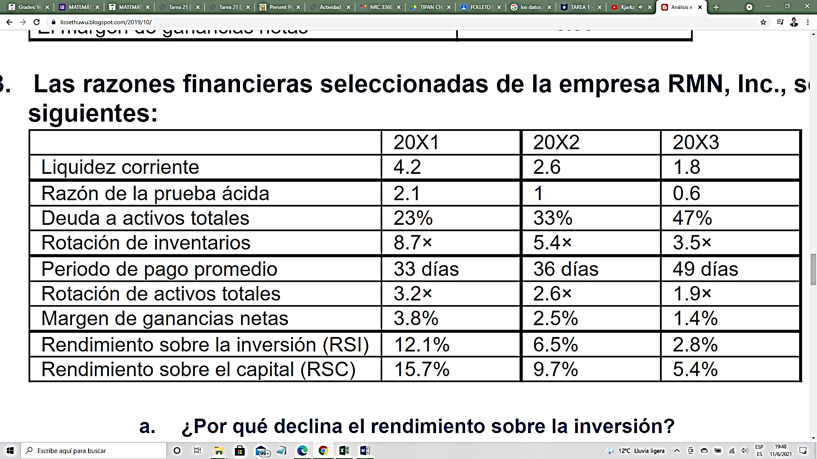

1. *¿Por qué declina el rendimiento sobre la inversión?*

Declina debido a que los beneficios que se obtuvieron disminuyeron en cada año, en otras palabras, los ingresos por ventas fueron bajando, otra razón también fue que las inversiones decayeron a tal punto de hacer que el rendimiento sobre la inversión fuera disminuyendo conforme pasaron los años.

1. *El incremento en deuda, ¿fue el resultado de más pasivos corrientes o de mayor deuda a largo plazo? Explique.*

Esto se debe al resultado de mayor deuda a largo plazo ya que el porcentaje en deuda en activos totales está subiendo cada año, lo cual se entiende como deuda a largo plazo porque se va aumentando, y no puede ser pasivo corriente debido a que la razón de prueba acida y la liquidez corriente que se dividen con el activo presenta una disminución en cada periodo por ende se elimina, y queda solo como incremento en deuda la opción de mayor deuda a largo plazo.

1. Cordillera Carson Company tiene el siguiente balance general y Estado de pérdidas y ganancias para 20X2 (en miles):

* Con base a esta información calcula a)la liquidez corriente b) la razon de la prueba ácida c)el periodo de cobro de promedio d) La razón de rotación de inventario e) La razón de entre deuda f) valor neto es la razón entre deuda y capacitación total a largo plazo g) El margen de ganancias brutas h) el margen de ganancias netas i) el rendimiento sobre el capital de accionistas

|  |  |
| --- | --- |
| ESTADO DE PERDIDAS Y GANANCIAS | |
| Todas a credito | 12.680 |
| Costo de vienes vendidos | 8.930 |
| Ganancia Bruta | 3.750 |
| Gastos de ventas, generales y adm | 2.230 |
| Gastos de interes | 460 |
| Ganancias antes de impuestos | 1.060 |
| Impuestos | 390 |
| Ganacia despues de impuestos | 670 |

|  |  |
| --- | --- |
| Liquidez Corriente | 2,26 |
| Razón de Prueba Acida | 1,01 |
| El periodo de Cobro Promedio | 0,1 |
| La razón de rotación de inventario | 4,25 |
| La razón entre deuda y valor neto | 1,07 |
| La razón entre deuda y capitalización total | 1,07 |
| El margen de ganancias brutas | 0,3 |
| El margen de ganancias netas | 0,05 |

1. Las razones financieras seleccionadas de la empresa RMN son las siguientes

* ¿Por qué declinan el rendimiento sobre la inversión?
* El incrementan deuda fue el resultado de + pasivos corrientes o de mayor deuda a largo plazo explique

|  |  |  |  |  |  |  |
| --- | --- | --- | --- | --- | --- | --- |
|  | A | B | C | D | E | F |
| Ventas(en millones) | $10 | $20 | $8 | $5 | $12 | $17 |
| Activos totales (en millones) | 8 | 10 | 6 | 2,50 | 4 | 8 |
| Ingreso neto (en millones) | 0,7 | 2 | 0,8 | 0,5 | 1,5 | 1 |
|  |  |  |  |  |  |  |
| Rotacion en Actvos totales | $1,25 | $2 | $1,33 | $2 | $3 | $2,125 |
| Margen de Ganancia Neto | 0,07 | 0,1 | 0,1 | 0,1 | 0,125 | 0,0588 |
| Capacidad de generar ganancias | 0,0875 | 0,20 | 0,133 | 0,20 | 0,375 | 0,125 |

1. La siguiente información está disponible en Vaniner Corporation.

Suponiendo que las ventas y la producción están estables durante 360 días del año completa el balance general y el estado de pérdidas y ganancias para Vaniner Corporation.

Una compañía tiene varias ventas anuales (todas a crédito) de $400000 y un margen de ganancias brutas del 20% sus activos corrientes suman $80000; los pasivos corrientes, 60000; los inventarios $30000; y el efectivo $10000

* ¿Cuánto inventario promedio debe tener si la administración desea que la rotación del inventario sea 4?
* ¿Con que rapidez deben cobrarse las cuentas por cobrar si la administración quiere tener un promedio de 50000 invertidos en ellas? Suponga un año 360 días

|  |  |  |  |  |
| --- | --- | --- | --- | --- |
| ESTADO DE RESULTADOS PARA EL AÑO 20X6 ( EN MILES) | | | | |
|  |
| Ventas a crédito | 8000 |  |  |  |  |
|  |
| Costo de los bienes vendidos | 5400 |  |  |  |  |
|  |
| Utilidad bruta | 2600 |  |  |  |  |
|  |
| Gastos de venta y administrativos | 1200 |  |  |  |  |
|  |
| Intereses pagados | 400 |  |  |  |  |
|  |
| Utilidades antes de impuestos | 1000 |  |  |  |  |
|  |
| Impuestos ( tasa de 44%) | 440 |  |  |  |  |
|  |
| Utilidades despues de impuesto. | 560 |  |  |  |  |
|  |  |

|  |  |  |  |  |  |  |  |
| --- | --- | --- | --- | --- | --- | --- | --- |
| BALANCE GENERAL AL 31 DE DICIEMBRE DE 20X6 (en miles) | | | |  |  |  |  |
|  |  |
| Efectivo | 500 |  | Cuentas por pagar | 400 |  |  |  |  |
|  |  |
| Cuentas por cobrar | 1000 |  | Préstamo bancario | 500 |  |  |  |  |
|  |  |
| Inventarios | 1800 |  | Acumulaciones | 200 |  |  |  |  |
|  |  |
| Activo circulante | 3300 |  | Pasivo circulante | 1100 |  |  |  |  |
|  |  |
| Activo fijo al costo | 4700 |  | Deuda a largo plazo | 2650 | Pasivo total: | 3750 |  |  |
|  |  |
| (Depreciación) | 500 |  | Acciones ordinarias y utilidades retenidas | 3750 |  |  |  |  |
|  |  |
| Activo fijo neto | 4200 |  | capital total: | 3750 |  |  |
|  |  |
| ACTIVOS TOTALES | 7500 |  | PASIVO TOTAL Y CAPITAL | 7500 |  |  |  |  |
|  |  |

1. Stoney Mason tiene ventas de $600000 de una razón de rotación de activos de seis para el año y ganancias brutas $12000

* Cuál es el rendimiento de sobre activos de la compañía a la capacidad de generar las ganancias
* La compañía se consideran instalar nuevas cajas registradoras en todas sus tiendas se espera que ese equipo mente la eficiencia de control de inventarios reduzca errores humanos y mejore los registros dentro del sistema en el equipo de aumentará un 20% la inversión de activos y se espera aumente el margen de ganancia neta de 2 a 3% no se esperan cambios en las ventas Cuál es el efecto nuevo del equipo en la razón de rendimiento sobre activos sobre la capacidad de generar ganancias

|  |  |
| --- | --- |
| Ventas anuales | $ 400.000,00 |
| Margen de ganancia bruta | 20% |
| Activos corrientes | $ 80.000,00 |
| Pasivos corrientes | $ 60.000,00 |
| Inventario | $ 30.000,00 |
| Efectivo | $ 10.000,00 |
|  |  |
| Costo de venta | $ 320.000,00 |
| Rotación de inventario | $ 80.000,00 |
|  |  |
| Promedio de inversión | $ 50.000,00 |
| Días de año | 360 |
| Rapidez de cobro | 45 días |

1. La selección de deuda a largo plazo del balance general Queen Anne's Lace Corporation aparece como sigue:
2. los si las utilidades su promedio antes de intereses e impuestos de la compañía Hacienda 1.5 millones de todas las deudas a largo plazo Cuál es la cobertura de interés global



1. Tic-Tac homes ha atendido a los siguientes estados financieros de los cuatro últimos años en miles

* Con base en el análisis de índices Cuáles son los problemas importantes en la condición financiera de la compañía

|  |  |  |  |  |
| --- | --- | --- | --- | --- |
|  | 20X1 | 20X2 | 20X3 | 20X4 |
| Efectivo | $ 214 | $ 93 | $ 42 | $ 38 |
| Cuentas por cobrar | 1.213 | 1.569 | 1.846 | 2.562 |
| Inventarios | 2.102 | 2.893 | 3.678 | 4.261 |
| Activos fijos netos | 2.219 | 2.346 | 2.388 | 2.692 |
| Activos totales | $ 5.748 | $ 6.901 | $ 7.954 | $ 9.553 |
| Cuentas por pagar | $ 1.131 | $ 1.578 | $ 1.848 | $ 2.968 |
| Pagarés | 500 | 650 | 750 | 750 |
| Acumulados | 656 | 861 | 1.289 | 1.743 |
| Deuda a largo plazo | 500 | 800 | 800 | 800 |
| Acciones ordinarias | 200 | 200 | 200 | 200 |
| Utilidades retenidas | 2.761 | 2.812 | 3.067 | 3.092 |
| Pasivos totales y capital de accionistas | $ 5.748 | $ 6.901 | $ 7.954 | $ 9.553 |

|  |  |  |  |  |
| --- | --- | --- | --- | --- |
| RAZON | 20X1 | 20X2 | 20X3 | 20X4 |
| Liquidez corriente | 1,18 | 1,11 | 1,14 | 1,06 |
| Razón de prueba ácida | 0,48 | 0,41 | 0,39 | 0,40 |
| Grado de dependencia Inventarios | 59,56% | 63,51% | 66,08% | 62,10% |
| Deuda total de activos | 40,44% | 36,49% | 33,92% | 37,90% |
|  | 20X1 | 20X2 | 20X3 | 20X3 |
| Activos corrientes | $ 3.529,000 | $ 4.555,000 | $ 5.566,000 | $ 6.861,000 |
| Pasivos corrientes | $ 2.987,000 | $ 4.089,000 | $ 4.887,000 | $ 6.461,000 |

1. Balance general de República evalúe la posición de la compañía usando la información de la tabla 7 niveles de razones y tendencias específicas como evidencia indica las razones tiene mayor interés para ustedes y cuál sería su decisión en cada una de las siguientes situaciones o ese república requiere comprar la mercancía de inventario con valor de 5000000 con pagos que ves en 90 días Sr publicaré que usted en la compañía de seguros grande pague su pagaré Y el banco se haga cargo de 10 años de vencimiento la tasa actual del 14% hay acciones en circulación y se están vendiendo a 380 cada uno la compañía ofrece qué y 50000 acciones adicionales de este precio

|  |  |
| --- | --- |
| US REPUBLIC CORPORATION | |
| Blance General | |
| al 31 de Diciembre de 20X3 | |
| Activos | 20X3 |
| Efectivo y Equivalentes | 1.000.000 |
| Cuentas por cobrar | 5.000.000 |
| Inventario | 7.000.000 |
| Activo circulante | 13.000.000 |
| Activos fijos Netos | 17.000.000 |
| Total de activos | 30.000.000 |
| Pasivos y capital contable |  |
| Pagares Banco | 4.000.000 |
| Cuentas por pagar | 2.000.000 |
| Salarios e impuestos devengados | 2.000.000 |
| Deuda a largo plazo | 12.000.000 |
| Acciones preferenciales | 4.000.000 |
| Acciones ordinarias | 2.000.000 |
| Utilidades retenidas | 4.000.000 |
| Pasivos totales y de accionistas | 30.000.000 |